**第三方库修改说明**

1. Libnids

【代码修复】

*1.设置缓冲区（windows）*



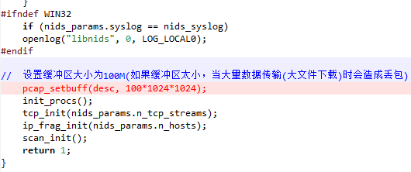

Libnids使用的是libpcap的接口，libpcap在windows版本(winpcap) 提供了 pcap_setbuff的接口来设置内核的缓冲区。这里设置大一点防止丢包。

*2.修复Ip包的数据长度*



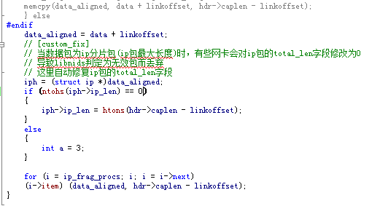

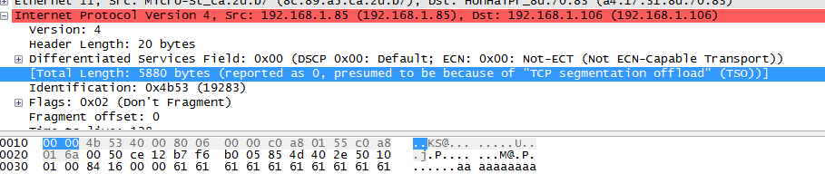

参考

<http://baike.baidu.com/link?url=GhUuUCzm2reOvdVntAuxkOfI0khP2NcrrhUp2bkdzZIg1TojK3QtO0UQoJcemDGEdtcguC1rRdJvhEKq5tTZe_>

*3.屏蔽checksum的计算*

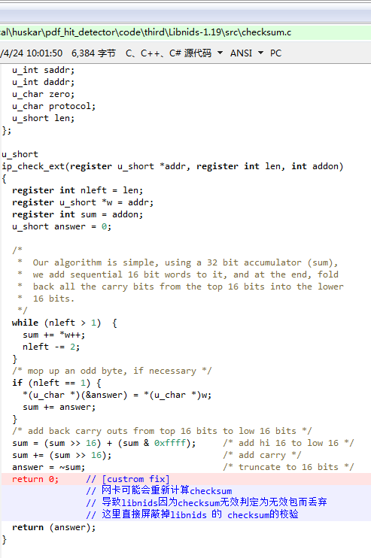

*4.屏蔽tcp window seq 校验*



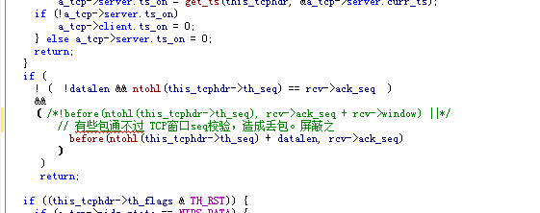

*5.设置包的最大捕获长度*

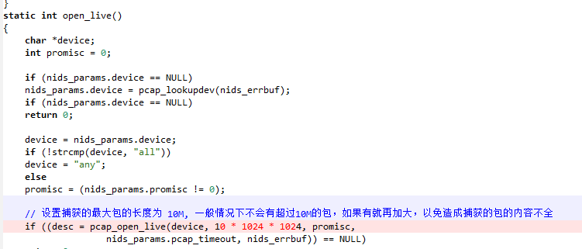

【配置说明】

Libnids在WIN32-PRJ下有VS的工程文件

Libnids依赖于Winpcap，将Winpcap的sdk包里的Packet.lib和wpcap.lib放入到WIN32-Libraries目录，添加工程对其导入lib依赖

Linux下参见makefile

1. boost

